ПРОГРАММА | Спортивный туризм
ТЕМА | Травмы области живота, повреждение органов брюшной полости, повреждение таза и органов, расположенных в тазу.
ДАТА | 10 февраля 2022г
ГРУПЫ | 1

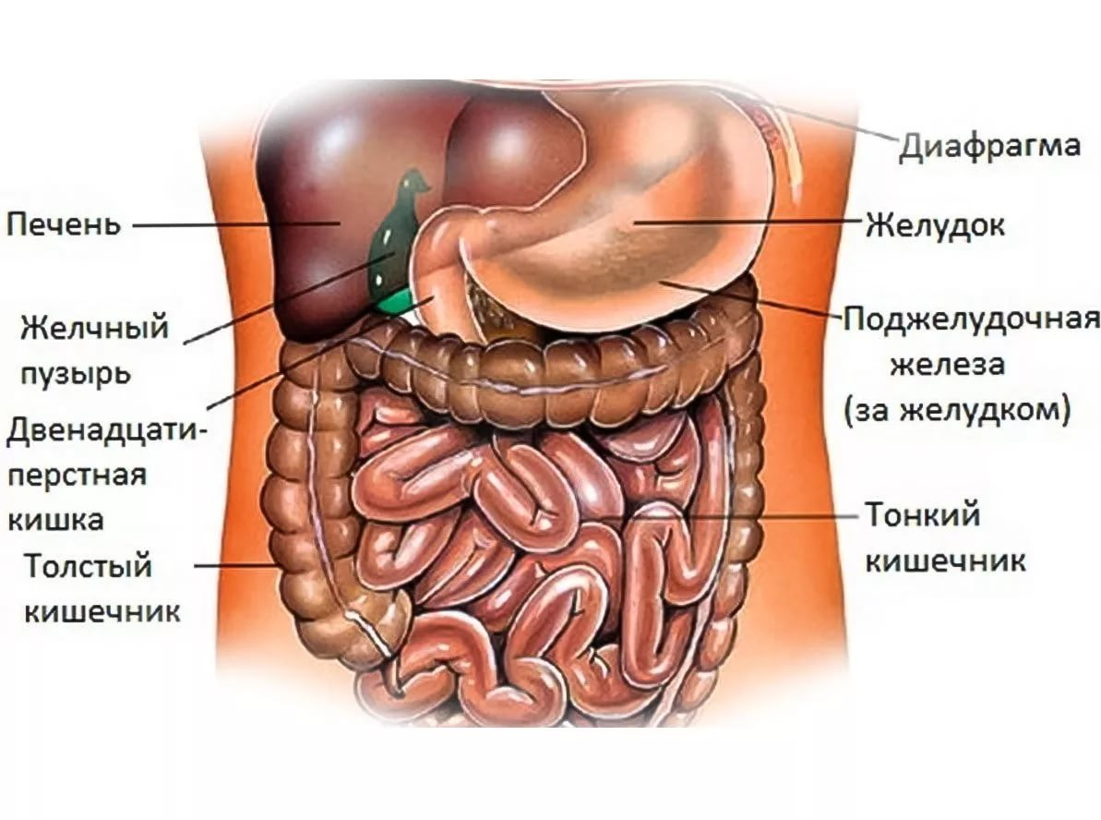
Травмы живота и таза, основные проявления. Оказание первой помощи
Травмы живота могут быть закрытыми (без ранения брюшной стенки) и открытыми (при наличии раны на животе). Закрытая травма живота может оставаться незамеченной, пока внутреннее кровотечение не вызовет резкого ухудшения состояния. Открытая травма живота может сопровождаться выпадением внутренних органов и кровотечением.

Травмы таза также могут представлять опасность для жизни пострадавшего. К примеру, такие травмы наблюдаются у пешеходов, сбитых грузовым автотранспортом. Они очень часто сочетаются с повреждениями живота. Признаками травмы таза могут быть боли внизу живота, кровоподтеки и ссадины в этой области.

Основная задача первой помощи при травмах живота
Основной задачей первой помощи при травмах живота является остановка кровотечения при открытой травме (прямым давлением на рану, наложением давящей повязки), вызов скорой медицинской помощи и контроль состояния пострадавшего до ее прибытия.

Первая помощь при травмах таза
Заключается в придании пострадавшему положения на спине с валиком под полусогнутыми разведенными ногами и контроле его состояния до прибытия бригады скорой медицинской помощи.

Закрытая травма таза
При закрытых травмах живота повреждения его передней стенки могут быть малозаметными. При этом пострадавшие могут жаловаться на постоянную острую боль по всему животу, сухость во рту, тошноту и рвоту. Могут отмечаться признаки кровопотери: резкая общая слабость, чувство жажды, головокружение, мелькание «мушек» перед глазами, обморок (чаще при попытке встать), бледная, влажная и холодная кожа, учащённое дыхание и сердцебиение. При повреждении внутренних органов пострадавший нуждается в скорейшей хирургической помощи, поэтому все пострадавшие с любыми травмами живота должны быть быстро доставлены в лечебное учреждение.

Первая помощь при закрытой травме живота с признаками кровопотери
Вызвать скорую медицинскую помощь, положить холод на живот, пострадавшему придать положение на спине с валиком под полусогнутыми разведенными в стороны ногами, контролировать его состояние.

Особенности наложения повязок на рану при выпадении органов брюшной полости
Выпавшие внутренние органы необходимо закрыть стерильными салфетками (желательно, смоченными водой) или чистой тканью.

Нахождение в ране инородного предмета
При нахождении в ране инородного предмета - зафиксировать его, обложив салфетками или бинтами, и наложить повязку для остановки кровотечения.

При повреждении живота запрещается:
При повреждении живота запрещается вправлять в рану выпавшие внутренние органы
Туго прибинтовывать их
Извлекать из раны инородный предмет
Давать обезболивающие препараты
Поить и кормить пострадавшего
